**循环氢压缩机K-3102操作规程**

1机组流程概述

循环氢气体流程

从循环氢脱硫塔(C3101)出来的循环氢气体经循环氢入口分液罐(D3108)脱液后(10.78MPa)压缩机压缩，升压后出来的氢气(12.06MPa)分成两路，一路作为冲洗氢、吹扫用循环氢、急冷氢，另一路与来自新氢压缩机出口来的新氢混合成为混合氢去热高分气/混合氢换热器(E3102)。反喘振调节管线从压缩机出口管线上引出，由FV11901控制，回流至热高分气空冷器（A3101）入口。

主蒸汽流程

来自系统管线的中压蒸汽（420℃，3.5MPa(G)）经主蒸汽隔离阀、速关阀、主调节汽阀后进入汽轮机膨胀作功，从汽轮机出来的背压蒸汽（210℃，0.9~1.0MPa(G)）经两道背压隔离阀后出装置排入蒸汽管网。背压蒸汽设置了手动放空阀和安全阀。

机组配置

循环氢压缩机组为两机组配置，即压缩机＋汽轮机

机组布置为双层，主机布置在压缩机厂房二层，辅助系统位于一层。见附图1

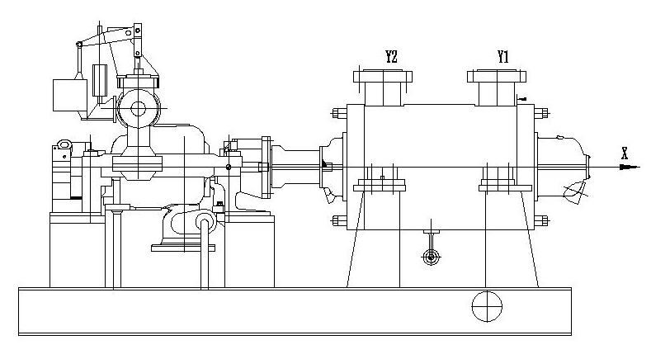

附图1： 压缩机和汽轮机布置简图

压缩机

BCL系列压缩机为沈阳鼓风机厂从意大利新比隆公司引进技术设计、制造的中、高压多级筒型离心压缩机系列。

离心压缩机型号的含义：

B CL 40 4 / A

Ⅰ Ⅱ Ⅲ Ⅳ Ⅴ---- 表示工作压力高于10MPA,低于20MPA；

Ⅳ—— 表示缸内装的叶轮级数为4级；

Ⅲ—--表示首级叶轮名义直径为400MM；

Ⅱ--- 表示离心压缩机及无叶扩压器；

Ⅰ--- 表示垂直剖分结构；

压缩机主要由定子（机壳、隔板、轴承、密封等）和转子（轴、叶轮、隔套、平衡盘、半联轴器等）所组成。BCL404A压缩机叶轮有4级，一段压缩。该机为单出轴，通过膜片式联轴器与汽轮机相联接。机壳由锻造筒体和端盖构成， 材料为锻钢20CrMo。隔板由ZG230-450铸造制成，叶轮主轴、轴套等均用锻造合金钢制成。叶轮为焊接结构，叶轮制成后均经超速试验及动平衡试验。

轴端密封采用干气密封。压缩机的径向轴承采用可倾瓦轴承，推力轴承为金斯伯雷轴承，每个径向轴承和止推轴承主、副推力面内均埋有2个Pt100型热电阻，以监测轴承温度变化。

每个径向轴承还设有2个互成90度角振动探头。推力轴承侧还安装有轴位移探头2个。

机组采用汽轮机变转速实现流量调节。

背压式汽轮机

背压汽轮机型号的含义：

N G 25 / 20 / 0

Ⅰ Ⅱ Ⅲ Ⅳ Ⅴ-----表示外缸无延长段；

Ⅳ--- 表示转子末级根径为200mm；

Ⅲ--- 表示外缸进汽部分内半径250mm；

Ⅱ--- 表示背压式汽轮机；

Ⅰ--- 表示N型正常进汽参数；

汽轮机为杭州汽轮机厂按引进德国西门子公司设计、制造专门技术生产的积木块系列多级工业汽轮机。其主要特点是采用积木块系列和流通部分计算机优化的方法进行设计。汽轮机分成若干区段。根据用户的要求将所需要的区段组合起来，再配上各类相应的部套即组合成各种不同类型的汽轮机。产品性能符合DIN、API等标准。

NG25/20型汽轮机为多级反动背压式，主要由静子、转子以及调速系统和超速保护系统等组成。静子由进气、中间和排汽区段以及安装喷嘴组的蒸汽室构成。转子为整体结构，转鼓形转子有利于采用强固的叶根结构。

该型汽轮机为双侧进汽，进排汽口均垂直向下。汽缸为水平剖分型，汽缸分别向前后伸出4个锚爪，搭落在独立的前后支架上。猫爪和支架靠特殊的蝶形弹簧和球面垫圈联接，当机壳受热膨胀时，球面垫圈允许猫爪在其上滑移。后支架和汽缸由偏心导销装置联接，并形成轴向死点，汽缸从这里开始向前端膨胀。汽轮机后端利用偏心导销装置进行纵向和横向定位，利用汽缸下部的导向块与前支架上的导向键进行汽轮机的横向定位。

径向轴承采用二油楔，推力轴承采用为米契尔。

汽轮机一般采用喷气调节法。新蒸汽管道从汽轮机两侧下方接至速关阀，经速关阀，调节汽阀进入汽轮机通流部分。蒸汽在通流部分作功后，在压力降至排汽压力后，进入蒸汽管网，供其他用途使用。

调节汽阀的启闭由油动机通过横梁、两阀杆和杠杆系统进行控制。调速系统采用Woodward DG 505来调节机组转速。调节范围为60～105%额定转速。

在汽轮机本体及其管网上设有疏水系统，为防止汽缸前汽封处高温蒸汽漏入轴承箱造成轴承温度升高及润滑油中带水；防止后汽封处空气漏入排缸而使真空恶化，汽轮机采用了闭式汽封系统，主要安装了汽封冷却器，汽封冷却器汽侧维持～0.098MPa(a)的负压。

汽轮机的疏水有三种不同方式：

1.速关阀阀杆漏汽接至封汽系统；

2.前缸疏水、平衡管疏水接至蒸汽疏水系统图 ；

3.其它疏水由阀门排地沟。

润滑油系统

机组的润滑油站由润滑油箱、油泵、双联冷却器、双联过滤器、调节油过滤器、调压阀、阀门及管件等组成，所有设备都安装布置在同一个底座上，同时包括高位油箱、蓄能器等。所有进、排油集合管及支管材质均为不锈钢。

2KPa的氮气为油箱充气，以保证油箱微正压。油箱设有双金属温度计、铂热电阻、玻璃板液位计、液位变送器、电加热器、人孔、呼吸阀及高点放空。油箱出口设有两台油泵，油压正常时一开一备，油压低时启动备用油泵。油泵出口油经油冷器、油过滤器后分为两路，分别为润滑油系统和控制油系统。

润滑油系统：经冷却、过滤后的压力油，由压力调节阀PCV-14209调节轴承前油压，供机组轴承润滑用油，蓄能器缓冲系统油压的波动。在供油系统失压后，高位罐油作为紧急停机惰走时轴承的用油，各回油直接回油箱。润滑油系统设有三取二联锁

高位油箱的操作要点为：当油站投用时，打开三阀组的截止阀，注意观察高位油箱的回油视镜，当有油液溢流时，立即关闭三阀组的截止阀。正常工作时，由于主管路中有压力油，三阀组中的止回阀处于关闭状态，少量的油液经节流小孔流向高位油箱，使高位油箱中的油液处于流动状态；当发生故障，油站停止向系统供油时，主管路中油压降低，三阀组中的止回阀自动打开，高位油箱中的润滑油继续向润滑部位短时供油。

控制油系统：由油泵出口压力调节阀PCV-14204调节机组控制油压，供调速器和主汽门用油，蓄能器缓冲系统油压的波动。回油直接回油箱。

润滑油站设两台油泵，主辅油泵均为螺杆泵，主辅油泵均为电动机驱动,电动机防爆等级dIICT4。 润滑油加热方式为电加热。

油系统的操作维护要点为：

1）按系统工作压力、工作油温及流量，将油站的相关控制仪表调节到需要的相应位置，打开润滑站相应的油路和水路的阀门。

2）将双筒过滤器的换向阀手柄扳到一组滤芯工作的位置上。

3）根据系统要求的工作油温，必要时先开启油用电加热器将油加热到需要温度。

4）在主机工作前，先开启工作油泵，使系统达到一定工作压力稳定运行后，启动主机投入工作；当需要停止主机工作时，应先停主机、再停油泵。

5）润滑站工作时，一旦油压、油温、油位、流量出现不正常情况，则应立即采取相应的处理措施。

6）油泵轴密封圈如有泄漏现象或损坏时，应立即更换。

7）列管式油冷却器必须根据水质情况，每5至10个月进行一次内部检查与清洗；

8）过滤器每三个月清洗一次，如进出口压差超过0.15MPa时应立即更换或清洗原滤芯。

4) 干气密封系统

压缩机密封采用约翰克兰生产的带中间迷宫密封的串联式干气密封。该密封结构是在串联密封的中间有一个迷宫密封，压缩机正常运行时将工艺气(开机时为氮气)注入迷宫密封，使得由一级密封泄露的工艺气不能穿越该迷宫，全部排放到火炬，以实现工艺气零泄漏。该型干气密封的静密封选用V形Polymer（聚酯）密封圈（除隔离气密封）。干气密封在动态运转时具有承载能力，可以把动环和静环分开。同时在动环和静环之间形成压力梯度，达到密封工艺气体的目的。所以干气密封是一种非接触式的密封，而且它不会污染工艺气体，运行维护方便。

在流程布置上，该串联式干气密封分别在一级和二级密封处注入工艺气和氮气，同时将一级的排气接至火炬管网。

5) 汽轮机汽封

转子和汽缸之间需要密封的地方，装有汽封体，汽封体固定在汽缸上，允许热胀。在机组启动时，为了保持必要的真空，需向汽封送入蒸汽。

汽封漏气回收设置了汽封冷却器。汽封冷却器的作用是使汽轮机前后轴汽封的漏气管道略带负压，使漏气不断通过漏气管道进入汽封冷却器，并使之凝结成水，供锅炉再使用。

汽封冷却器采用喷射器形式，冷却水走管程，采用四流程结构，其冷却水首先从汽封冷却器的进水口进入进口水室，然后流入管束，与壳程蒸汽换热，进入出口水室后经出水口流出冷却器。汽封漏气走壳程，经折流板流动，与冷却水进行热交换。大部分蒸汽释放热量凝结成水，凝结水从疏水口排出进入疏水管道。由于漏气中有部分不可凝结的空气，为了使漏气不断通过漏气管道进入汽封冷却器，需要将气体抽出，通过蒸汽喷射器，将空气和残余蒸汽排向大气。

6) 调节系统

转速控制系统同时接收二个转速传感器变送的汽轮机转速信号,将接收到的转速信号与转速设定值进行比较后输出执行信号(4～20mA 电流),再经电液转换器转换成二次油压(1.5bar～4.5bar), 二次油压通过油动机操纵调节汽阀。

油动机是调节汽阀的执行机构，它将由放大器或电液转换器输入的二次油信号转换为有足够作功能力的行程输出以操纵调节阀，控制汽轮机进汽。

油动机是断流双作用往复式油动机，以汽轮机油为工作介质，动力油用～0.8Mpa 的压力油。油动机主要由油缸、错油门、连接体和反馈机构组成。

调节汽阀的作用是按照控制单元的指令改变进入汽轮机的蒸汽流量，以使机组受控参数（功率或转速、进汽压力、背压等）符合运行要求。

调节汽阀主要由调节阀、传动机构和油动机三部分组成。

调节阀包括阀杆、阀梁、阀碟及阀座等。

传动机构由支架和杠杆组成。

7) 启动系统

汽轮机启动指开启速关阀.它由速关组合件（1840）中的手动换向阀（1842，1843）和速关阀(2301,2302)组成。手动换向阀（1842，1843）用于开启速关阀。速关组合件具有远程自动或手动停机、速关阀试验活动功能。速关阀上的行程开关（ZS587，ZS589）联锁启动时，依次将 1842 、1843 的旋钮逆时针方向（自上而下看）旋转 90°，建立启动油压。当启动油压力达到≥0.6Mpa时即，将 1842 旋钮顺时针方向回旋 90º，使速关油换向阀复位，使速关油建立压力，待速关油压力稳定后，将 1843 复位（旋钮回旋 90º），由于 1843 回油口装有节流孔板和可调针阀（在操作侧A面左侧靠上部位置），所以速关阀随着启动油的缓慢回油而逐渐开启。

停机电磁阀（5，8）位号分别是 2222 和 2223，它们用于汽轮机遥控停机。当 2222 和 2223 中任一只得电时，速关油迅速排泄，致使速关阀关闭、汽轮机停机。

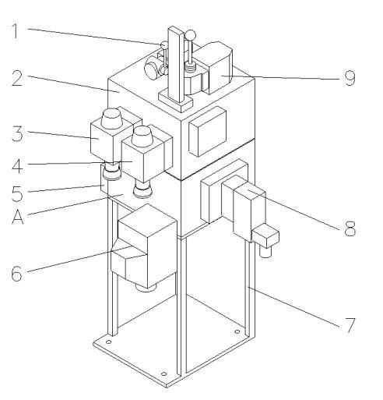

1． 试验阀

2． 本体

3． 启动油换向阀1843

4． 速关油换向阀1842

5． 停机电磁阀2222

6． 电液转换器

7． 支座

8． 停机电磁阀2223

9． 手动停机阀

A 操作侧

手动停机阀（9）位号 2250，用于汽轮机就地停机。2250 前方有一块红色防护板，若要手动停机，先将防护板向操作侧翻下，之后拉动手柄，其结果与 2222(2223)得电时一样，使汽轮机停机。

速关组件的运行操作须注意：

.启动之前应确认压力油 P油压正常。

.启动之前应确认电磁阀状态（带电或不带电）与要求相符。

.启动时，换向阀 1842，1843 的复位顺序不能调换。速关阀开启后，1842 和 1843 不允许再操作。

.启动之后，启动油 F 的油压应降为 0。

.转速控制系统，只有当速关阀完全开启后，才允许转速控制系统冲转汽轮机。

8) 保护系统

接受所有停机信号，当停机条件满足时，控制停机电磁阀动作，速关油卸荷，速关阀在弹簧的作用下关闭，切断蒸汽通道，汽轮机停机。

危急遮断油门是汽轮机的保护设备，当汽轮机在运行过程中出现故障时，危急遮断油门泄放速关油，引发速关阀和调节汽阀快速关闭而迫使机组紧急停机。

当发生下述情况或操作时，滑阀产生位移而泄放速关油：

a．危急保安器动作。当机组转速超过危急保安器跳闸转速设定值时，危急保安器飞锤击出，撞击钩，杠杆联动进而拉动滑阀左移，凸肩的密封盘与套筒脱开，同时在弹簧力作用下凸肩被压在套筒的密封面上，将速关油泄放至轴承座。

危急保安器是汽轮机的机械式超速保护设备，当机组转速超出设定的脱扣转速时，它产生动作，通过遮断油门关闭速关阀和调节汽阀。飞锤和配重销的质心与转子中心之间存在偏心距，因此当转子旋转时，飞锤便产生离心力，由于在运行转速范围内，弹簧力始终大于飞锤离心力，所以飞锤也就在它的装配位置保持不动，但当汽轮机转速超出设定的脱扣转速时，由于飞锤离心力大于弹簧力，飞锤在离心力作用下产生位移并随着偏心距的增加离心力阶跃增大，飞锤从转子中击出撞击遮断油门的拉钩，使油门脱扣关闭速关阀和调节汽阀。

b．轴位移保护动作。当汽轮机转子轴向位移≥1mm 时，转子上的轴位移凸肩撞击钩引发与上述相同的动作。

c．手动停机。揿下手柄，拨动挂钩逆时针方向偏转，拉动滑阀左移，油路切换过程同前。

d．速关油失压。当速关油压力≤0.28Mpa 时，滑阀上的油压不足以克服弹簧作用力，于是滑阀被推向左端而泄放速关油。

速关阀的油缸部分主要由油缸、活塞、弹簧、活塞盘及密封件等构成， 油缸部分是速关阀开启和关闭的执行机构。在通过启动调节器的操作开启速关阀时，油缸部分相应如下动作：启动油通至活塞右端，活塞在油压作用下克服弹簧力被压向活塞盘，使活塞与活塞盘的密封面相接触，之后速关油通入活塞盘左侧，随着活塞盘后速关油压的建立，启动油开始有控制的泄放，于是活塞盘和活塞如同一个整体构件在两侧油压差作用下，持续向右移动直至被试验活塞限位，由于阀杆右端是与活塞盘连接在一起，所以在活塞盘移动的同时速关阀也就随之开启。

速关阀的关闭由保安系统操纵，如果保安系统中任何一个环节发生速关动作，都会使速关油失压，在弹簧力作用下，活塞与活塞盘脱开，活塞盘左侧的速关油排出，活塞盘连同阀杆、阀碟即刻被推至关闭位置。

设备参数表

压缩机BCL404/A主要参数

|  |  |
| --- | --- |
| 介质： | 循环氢 |
| 型号: | BCL404/A |
| 进口流量: | 180000(额定)/161934(SOR)/163294(EOR) Nm3/h |
| 进口压力: | 10.3(额定)/10.78(SOR)/10.68(EOR) MPa |
| 进口温度: | 50.5 ℃ |
| 出口压力: | 12.06 MPa |
| 气体出口温度: | 72.3(额定)/63.6(SOR)/67.7(EOR) ℃ |
| 轴功率: | 1715(额定)975(SOR)/1263(EOR) KW |
| 最大连续转速: | 12643 rpm |
| 一阶临界转速 | 6699 rpm |
| 二阶临界转速 | 25496rpm |
| 旋转方向： | 从透平侧看,顺时针 |

背压式蒸汽透平NG25/20主要参数

|  |  |
| --- | --- |
| 型 号： | NG25/20 |
| 进汽压力： | 3.35 Mpa(A) |
| 进汽温度： | 420 ℃ |
| 耗气量： | 9.21 (额定)/6.46 (正常) ㎏/s |
| 排汽压力： | 1.2 Mpa(A) |
| 排气温度： | 305 ℃ |
| 正常功率： | 1277 KW |
| 额定功率： | 1912 KW |
| 额定转速： | 12083 rpm |
| 跳闸转速： | 13703(电子)/13956(机械) rpm |
| 汽轮机-压缩机允许的连续运行转速： | 8458-12687 rpm |
| 调速范围： | 额定转速的70%~105% |
| 旋转方向： | 汽轮机(顺气流方向看)：顺时针方向旋转 |
| 被驱动机(从汽轮机端看)：顺时针方向旋转 |

润滑油系统的主要参数

|  |  |
| --- | --- |
| 输出油量 |  |
| 透平油牌号 | ISO VG46 |
| 输出油压 |  |
| 油箱容积 |  |
| 高位油箱 | 1000L |
| 主油泵电机功率 |  |
| 辅助油泵电机功率 |  |
| 油箱电加热器 |  |
| 润滑油用油量 | 10 m³/h |
| 调节油用油量 | 5 (正常)/10 (瞬时) m³/h |

干气密封系统主要操作参数

|  |  |
| --- | --- |
| 工艺气体流量： | 600 Nm3/h |
| 工艺气体压力： | 12.35 MPa |
| 工艺气体温度： | 72.3 ℃ |
| 氮气流量： | 24 Nm3/h |
| 氮气压力： | 0.7 MPa |
| 氮气温度： | 20 ℃ |

压缩机控制与保护系统

开机条件(表1)

|  |  |  |  |
| --- | --- | --- | --- |
| 参数 | 仪表位号 | 单位 | 设定值 |
| 润滑油冷却器后温度 | TNS14204 | ℃ | ≥35 |
| 润滑油总管压力 | PNS14212 | MPa | ≥0.25 |
| 机组防喘振阀全开 | FV14121 |  | 全开 |
| 汽轮机速关阀全关 | ZS14402/A |  | 未全关 |
| 汽轮机速关阀全关 | ZS14402/B |  | 未全关 |
| 汽轮机速关阀全开 | ZS14401/A |  | 全开 |
| 汽轮机速关阀全开 | ZS14401/B |  | 全开 |
| 盘车 |  |  | 停止 |
| 低压端一级泄漏放火炬流量 | FNS14605/A | Nm³/h | ≥3Nm³/h |
| 低压端一级泄漏放火炬流量 | FNS14605/B | Nm³/h | ≥3Nm³/h |
| 低压端一级泄漏放火炬流量 | FNS14605/C | Nm³/h | ≥3Nm³/h |
| 高压端一级泄漏放火炬流量 | FNS14606/A | Nm³/h | ≥3Nm³/h |
| 高压端一级泄漏放火炬流量 | FNS14606/B | Nm³/h | ≥3Nm³/h |
| 高压端一级泄漏放火炬流量 | FNS14606/C | Nm³/h | ≥3Nm³/h |
| 来自SIS允许启动 | DI1-21 |  | 允许 |

联锁停机条件(表2)

|  |  |  |  |  |  |
| --- | --- | --- | --- | --- | --- |
| 项目 | 仪表位号 | 单位 | 联锁 | 设定值 | 备注 |
| 润滑油总管压力 | PSA14213A | MPa | LL | ≤0.1 | 三取二联锁停机 |
| 润滑油总管压力 | PSA14213B |
| 润滑油总管压力 | PSA14213C |
| 低压端一级泄漏放火炬流量 | FNS14605/A | Nm³/h | HH | ≥36 | 三取二联锁停机 |
| 低压端一级泄漏放火炬流量 | FNS14605/B |
| 低压端一级泄漏放火炬流量 | FNS14605/C |
| 高压端一级泄漏放火炬流量 | FNS14606/A | Nm³/h | HH | ≥36 | 三取二联锁停机 |
| 高压端一级泄漏放火炬流量 | FNS14606/B |
| 高压端一级泄漏放火炬流量 | FNS14606/C |
| 汽轮机转速 | SISA14420/C | r/min | HH | ≥13703 | 三取二联锁停机 |
| 汽轮机转速 | SISA14420/D |
| 汽轮机转速 | SISA14420/E |
| 压缩机轴位移过大 | XSA14101 | ㎜ | HH | ≥0.7 | 联锁停机 |
| 压缩机轴位移过大 | XSA14102 | ㎜ | HH | ≥0.7 | 联锁停机 |
| 汽轮机轴位移过大 | XSA14501/A | ㎜ | HH | ≥0.7 | 联锁停机 |
| 汽轮机轴位移过大 | XSA14501/B | ㎜ | HH | ≥0.7 | 联锁停机 |
| 压缩机轴振动过大 | VSA14101 | μm | HH | ≥88.9 | 联锁停机 |
| 压缩机轴振动过大 | VSA14102 | μm | HH | ≥88.9 | 联锁停机 |
| 压缩机轴振动过大 | VSA14103 | μm | HH | ≥88.9 | 联锁停机 |
| 压缩机轴振动过大 | VSA14104 | μm | HH | ≥88.9 | 联锁停机 |
| 汽轮机轴振动过大 | VSA14501/A | μm | HH | ≥75 | 联锁停机 |
| 汽轮机轴振动过大 | VSA14501/B | μm | HH | ≥75 | 联锁停机 |
| 汽轮机轴振动过大 | VSA14502/A | μm | HH | ≥75 | 联锁停机 |
| 汽轮机轴振动过大 | VSA14502/B | μm | HH | ≥75 | 联锁停机 |
| 压缩机止推轴承温度过高 | TSA14101 | ℃ | HH | ≥115 | 联锁停机 |
| 压缩机止推轴承温度过高 | TSA14102 | ℃ | HH | ≥115 | 联锁停机 |
| 压缩机止推轴承温度过高 | TSA14103 | ℃ | HH | ≥115 | 联锁停机 |
| 压缩机止推轴承温度过高 | TSA14104 | ℃ | HH | ≥115 | 联锁停机 |
| 压缩机支撑轴承温度过高 | TSA14105 | ℃ | HH | ≥115 | 联锁停机 |
| 压缩机支撑轴承温度过高 | TSA14106 | ℃ | HH | ≥115 | 联锁停机 |
| 压缩机支撑轴承温度过高 | TSA14107 | ℃ | HH | ≥115 | 联锁停机 |
| 压缩机支撑轴承温度过高 | TSA14108 | ℃ | HH | ≥115 | 联锁停机 |
| 汽轮机径向轴承温度过高 | TSA14501/A | ℃ | HH | ≥115 | 联锁停机 |
| 汽轮机径向轴承温度过高 | TSA14501/B | ℃ | HH | ≥115 | 联锁停机 |
| 汽轮机径向轴承温度过高 | TSA14502/A | ℃ | HH | ≥115 | 联锁停机 |
| 汽轮机径向轴承温度过高 | TSA14502/B | ℃ | HH | ≥115 | 联锁停机 |
| 汽轮机推力轴承温度过高 | TSA14503/A | ℃ | HH | ≥115 | 联锁停机 |
| 汽轮机推力轴承温度过高 | TSA14503/B | ℃ | HH | ≥115 | 联锁停机 |
| 汽轮机推力轴承温度过高 | TSA14504/A | ℃ | HH | ≥115 | 联锁停机 |
| 汽轮机推力轴承温度过高 | TSA14504/B | ℃ | HH | ≥115 | 联锁停机 |
| 汽轮机排气压力过低 | PSA14301 | MPa | LL | 0.6 | 三取二联锁停机 |
| 汽轮机排气压力过低 | PSA14302 |
| 汽轮机排气压力过低 | PSA14303 |
| 来自SIS信号停机 |  |  |  |  | 联锁停机 |
| 转速<500rpm |  |  |  |  | 二取二联锁停机 |
| 主汽门开度≥40% |  |
| 汽轮机就地盘紧急停机 | PB1 |  |  |  | 联锁停机 |
| 紧急停机（辅操台） | SB1 |  |  |  | 联锁停机 |

机组报警整定值一览表(表3)

|  |  |  |  |
| --- | --- | --- | --- |
| 项目 | 仪表位号 | 单位 | 报警值 |
| 润滑油箱液位 | LA14202 |  | L= |
| 高位油箱液位 | LA14203 |  | L= |
| 冷后润滑油温度 | TA14204 | ℃ | H≥55 |
| 润滑油过滤器差压 | PDA14205 | Mpa | H≥0.15 |
| 润滑油总管压力 | PA14212 | Mpa | L≤0.15 |
| 汽轮机调节油压 | PA14501 | Mpa | L≤0.6 |
| 压缩机止推轴承温度 | TA14101~14104 | ℃ | H≥105 |
| 压缩机支撑轴承温度 | TA14105~14108 | ℃ | H≥105 |
| 压缩机轴振动 | VA14101~14104 | μm | H≥63.5 |
| 压缩机轴位移 | XA14101/14102 | mm | H≥0.5 |
| 汽轮机轴振动 | VA14501~14502A/B | μm | H≥50 |
| 汽轮机轴位移 | XA14501A/B | mm | H≥0.56 |
| 汽轮机径向轴承温度 | TA14501~14502A/B | ℃ | H≥105 |
| 汽轮机推力轴承温度 | TA14503~14504A/B | ℃ | H≥105 |
| 汽轮机速关油压力 | PA14401 | Mpa | L≤0.15 |
| 汽轮机排气压力 | PA14301 | Mpa | L≤0.65,H≥1.35 |
| 低压端一级泄漏放火炬流量 | FA14605A/B/C | Nm³/h | L≤6,H≥18 |
| 高压端一级泄漏放火炬流量 | FA14606A/B/C | Nm³/h | L≤6,H≥18 |
| 低压端一级泄漏放火炬压力 | PA14611 | Mpa | H≥0.125 |
| 高压端一级泄漏放火炬压力 | PA14612 | Mpa | H≥0.125 |
| KO除液罐差压 | PDA14601 | Kpa | H≥50 |
| KO除液罐液位 | LA14601 | mm | H≥200 |
| 一级密封气过滤器差压 | PDA14602 | Kpa | H≥40 |
| 一级密封气与平衡管差压 | PDA14603 | Mpa | L≤0.1 |
| 氮气过滤器差压 | PDA14605 | Kpa | H≥40 |
| 二级密封气压力 | PA14606 | Mpa | L≤0.3 |
| 低压端一级密封气流量 | FA14601 | Nm³/h | L≤150 |
| 高压端一级密封气流量 | FA14602 | Nm³/h | L≤150 |
| 增压泵泄漏放火炬压力 | PA14610 | Mpa | H≥0.15 |
| 调节阀后一级密封气压力 | PA14604 | Mpa | L≤10.3 |
| 增压泵前一级密封气压力 | PA14608 | Mpa | L≤0.3,H≥12.2 |
| 后置隔离气压力 | PA14607 | Mpa | L≤0.3 |

2 启动前确认

外 [ ] 确认现场作业结束

内 [ ] 确认开机条件满足,机、电、仪、操及厂部有关人员确认后签字完毕

内 [ ] 确认压缩机机组试车完毕

外 [ ] 确认汽轮机和压缩机之间联轴器安装完毕

外 [ ] 确认联轴器防护罩完好

外 [ ] 确认润滑油泵试车完毕

内 [ ] 确认无停机联锁信号

外 [ ] 确认机组周围环境整洁

外 [ ] 确认梯子平台安全可靠

外 [ ] 确认消防设施完备

外 [ ] 确认通讯器材完好

外 [ ] 确认润滑油箱及高位油罐液位正常

内 [ ] 确认润滑油化验单据齐全分析合格

内 [ ] 确认润滑油过滤器干净

外 [ ] 确认润滑油辅助泵处于完好备用状态，并试车好用

内 [ ] 确认润滑油冷却器试压合格,验收单据齐全

外 [ ] 确认冷却水系统水压正常

外 [ ] 确认冷却水系统水温正常

内 [ ] 确认用电系统送电，以电工送电确认单为准

外 [ ] 确认管网蒸汽系统3.5 MPa, 1.0 MPa正常

外 [ ] 确认低压N2 0.7MPa,中压N2 2.2MPa

外 [ ] 确认仪表风压正常

外 [ ] 确认抽真空系统试压合格，可正常投用

外 [ ] 确认安全阀铭牌完好

外 [ ] 确认安全阀校验完毕,校验标识完好

外 [ ] 确认安全阀投用,出入口阀门打铅封

外 [ ] 确认管线和设备保温完好

外 [ ] 确认所有压力表、温度计、液位计、压力变送器、温度变送器已校验合格并用

内 [ ] 确认自保联锁系统联校合格

外 [ ] 确认汽轮机轴封抽汽完好并投用

3 投用干气密封系统

3.1投运前的检查

内 [ ] 检查确认工艺流程及各项参数是否符合上述初始状态

外 [ ] 检查各仪表的隔断阀处于打开状态，各仪表的放空阀、排污阀处于关闭状态

外 [ ] 检查自增压系统的隔断阀处于打开状态

外 [ ] 检查确认2.2MPaN2和0.7MPa N2具备供气条件

外 [ ] 检查确认K3102机身放空阀关闭，进出口阀内所有放空均关闭

外 [ ] 确认干气密封系统主密封气除雾器完好

外 [ ] 确认干气密封系统主密封气增压器完好

外 [ ] 确认干气密封系统主密封气过滤器清洗干净

外 [ ] 确认干气密封系统隔离气过滤器清洗干净

内 [ ] 确认干气密封联锁系统试验完毕

外 [ ] 检查系统管线吹扫干净，气密合格

3.2投用辅助系统

3.2.1投用隔离气

外 [ ] 打开0.7MPa氮气的供气阀,，氮气过滤器有一组投用

外 [ ] 检查压力、流量正常

|  |
| --- |
| 注意  隔离氮气投用以后，才可以进行启动润滑油泵 |

3.2.2投用主密封气

外 [ ] 改好系统主密封流程，投用主密封气，检查过滤器的压差PDIA14602＜40KPa

外 [ ] 检查主密封气流量计FIA14601、FIA14602的流量是否≥500Nm3/h，如有偏差，用流量计前的针型阀进行调节

3.2.3投用泄漏放空系统

外 [ ] 打开泄漏放空系统线上的截止阀

外 [ ] 检查泄漏放空流量FISA14605、FISA14606近似于0Nm3/h

内 [ ] 检查泄漏放空压力PIA14611、PIA14612＜0.125MPa

3.2.4投用缓冲气

外 [ ] 打开0.7MPa氮气的供气阀,，氮气过滤器有一组投用

外 [ ] 检查压力、流量正常

3.2.5主密封气切换

外 [ ] 当压缩机出口的压力高于2.2MPa氮气时，应及时将主密封气的气源切换到压缩机出口引线，关闭2.2MPa氮气线上的手阀，并用盲板隔离，防止气体倒窜

3.2.6 投用增压泵

外 [ ] 打通增压泵流程

外 [ ] 检查增压泵流量、压力正常

3.2.7投用后的监测

内 [ ] 确认主密封气供气压力与机体平衡管压力之间的压力差PDIT14603 为0.3 MPa

外 [ ] 确认主密封气流量FIA14601、FIA14602为≥500Nm3/h

外 [ ] 确认缓冲氮气的流量计FIT-14605、FIT-14606 指示约为7Nm3/h

内 [ ] 确认隔离氮气的压力PI-14604、PI-14605指示约为10Kpa

内 [ ] 确认泄漏放空流量FISA14605、FISA14606指示约为7 Nm3/h

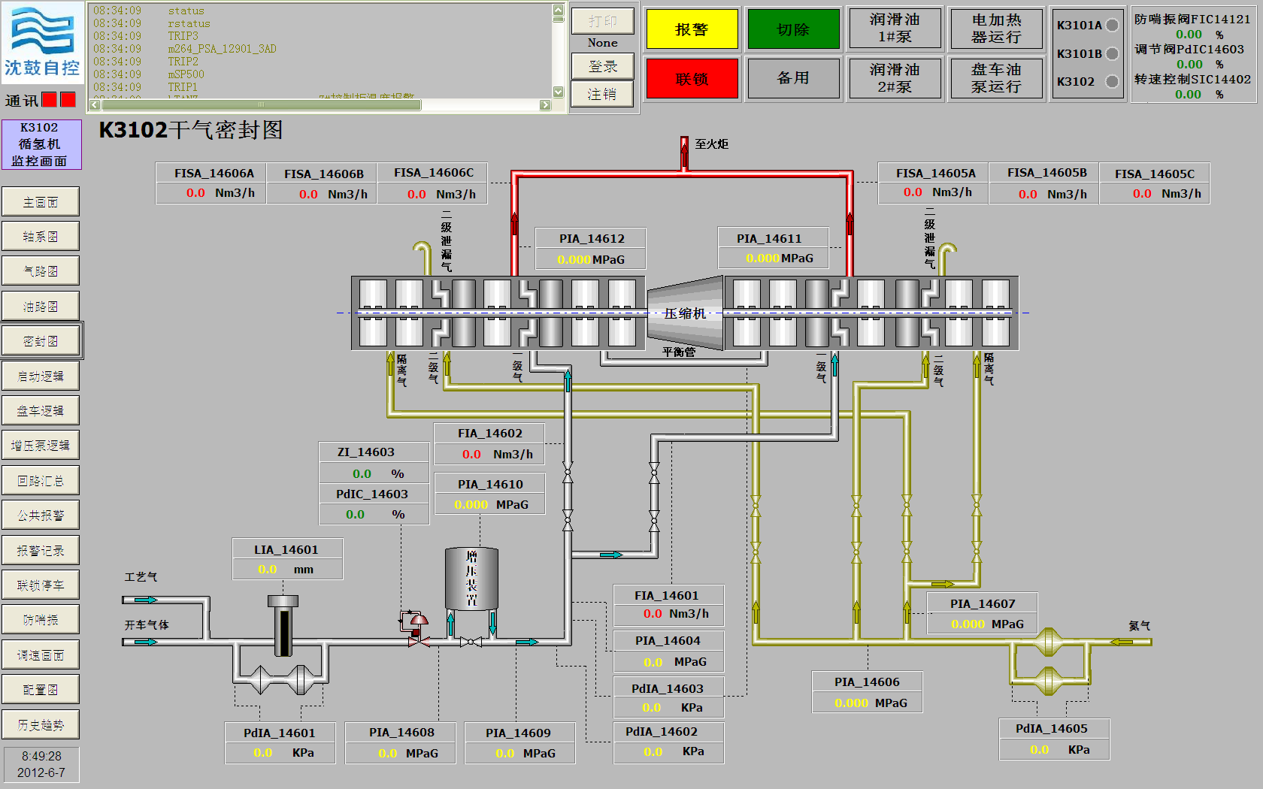

|  |
| --- |
| 注意  无论是事故停车，还是正常停车，在停机过程中，要保证自增压系统的正常运行，即保证一次气的正常供应，防止机体内的气体进入干气密封内部  当压缩机出口的压力降到可以利用2.2MPa氮气作为一次气的条件时，可以考虑将主密封气切换到2.2MPa氮气  先停润滑油泵，再停隔离氮气  在轴承系统供油前，必须先启动隔离密封系统，防止润滑油进入污染干气密封系统 |

4 投用润滑油、控制油系统

外 [ ] 投用汽轮机轴封隔离氮气

外 [ ] 确认主辅油泵出入口全开

外 [ ] 确认辅助油泵投手动

外 [ ] 确认主辅油泵联轴器连接正常

外 [ ] 确认主辅油泵联轴器防护罩完好

外 [ ] 确认盘车无偏重、卡涩现象

外 [ ] 确认润滑油和控制油系统管线无泄漏

外 [ ] 确认润滑油温度为＞25℃

外 [ ] 确认控制油蓄能器已充好N2，压力为0.7MPa

外 [ ] 关闭油系统的所有高点排气阀（包括回油箱）

外 [ ] 关闭油系统的油箱、油箱液面计、油过滤器、油冷却器、管线的各个低点放空阀和排油阀

外 [ ] 关闭泵出口的润滑油油压调节阀PCV14204的付线阀

外 [ ] 全开泵出口的润滑油油压调节阀PCV14204的上、下游阀

外 [ ] 关闭轴承润滑油压力调节阀PCV14209的付线阀

外 [ ] 全开轴承润滑油压力调节阀PCV14209的上、下游阀

外 [ ] 关闭润滑油冷却器排水阀

外 [ ] 全开润滑油冷却器进水阀

外 [ ] 打开冷却器出口水线排气阀，充分排气后关闭

外 [ ] 全开润滑油冷却器排水阀

外 [ ] 投用润滑油冷却器,将双联三通阀手柄扳至指向一组的位置

外 [ ] 投用润滑油过滤器,将双联三通阀手柄扳至指向一组的位置

外 [ ] 全开润滑油泵入口阀门

外 [ ] 打开控制油和轴承润滑油蓄能器的连通阀

外 [ ] 全开通向润滑油高位油箱的上油线单向阀的付线阀

外 [ ] 确认润滑油安全阀（溢流阀）投用

外 [ ] 确认润滑油流程正确

外 [ ] 全开润滑油泵出口阀

外 [ ] 启动主油泵，建立润滑油循环

外 [ ] 稍开泵出口排气阀，见排气阀有均匀出油，关闭排气阀

外 [ ] 稍开已投用润滑油冷却器的排气阀门排气，均匀见油后关闭

外 [ ] 稍开已投用润滑油过滤器的排气阀门排气，均匀见油后关闭

外 [ ] 用调节阀PCV14204调整泵出口油压为1.0-1.1MPa

外 [ ] 用调节阀PCV14209调整润滑油的总管压力为0.25MPa以上

外 [ ] 确认润滑油高位罐开始回油

外 [ ] 关闭去润滑油高位油箱的上油线单向阀的付线阀

外 [ ] 确认主油箱中的油位在80%

外 [ ] 确认各回油点回油正常，无漏油

外 [ ] 确认润滑油温度＞25℃

外 [ ] 确认油过滤器的差压小于 0.05Mpa

|  |
| --- |
| 注意  若压差大于 0.15MPa，则切换至备用过滤器，联系钳工清洗原过滤器滤网 |

外 [ ] 确认滤后油压为0.90MPa

外 [ ] 控制油压力为0.75MPa

外 [ ] 润滑油总管压力为0.25MPa以上 内 [ ] 确认润滑油系统各指标CCS显示正常

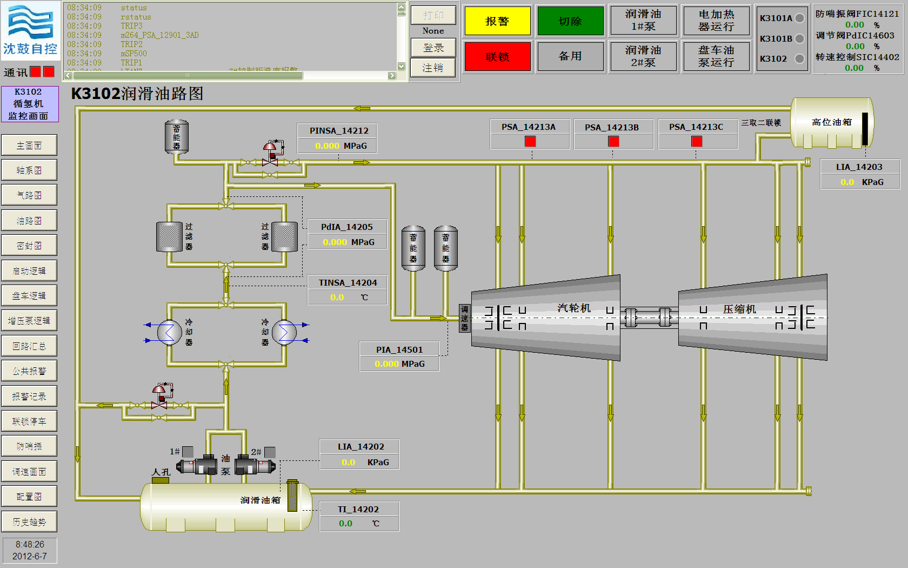

5 机组盘车

外 [ ] 确认盘车器及其辅助系统完好，油压正常

外 [ ] 仪表检查盘车电磁阀合格

外 [ ] 盘车电机单试，确认旋转方向正确

外 [ ] 投用盘车器

外 [ ] 盘车电机合闸、电磁阀给电，检查盘车情况和管线等是否泄漏

外 [ ] 确认盘车均匀灵活无异常响动

内 [ ] 停止盘车，电磁阀失电。盘车电机停机

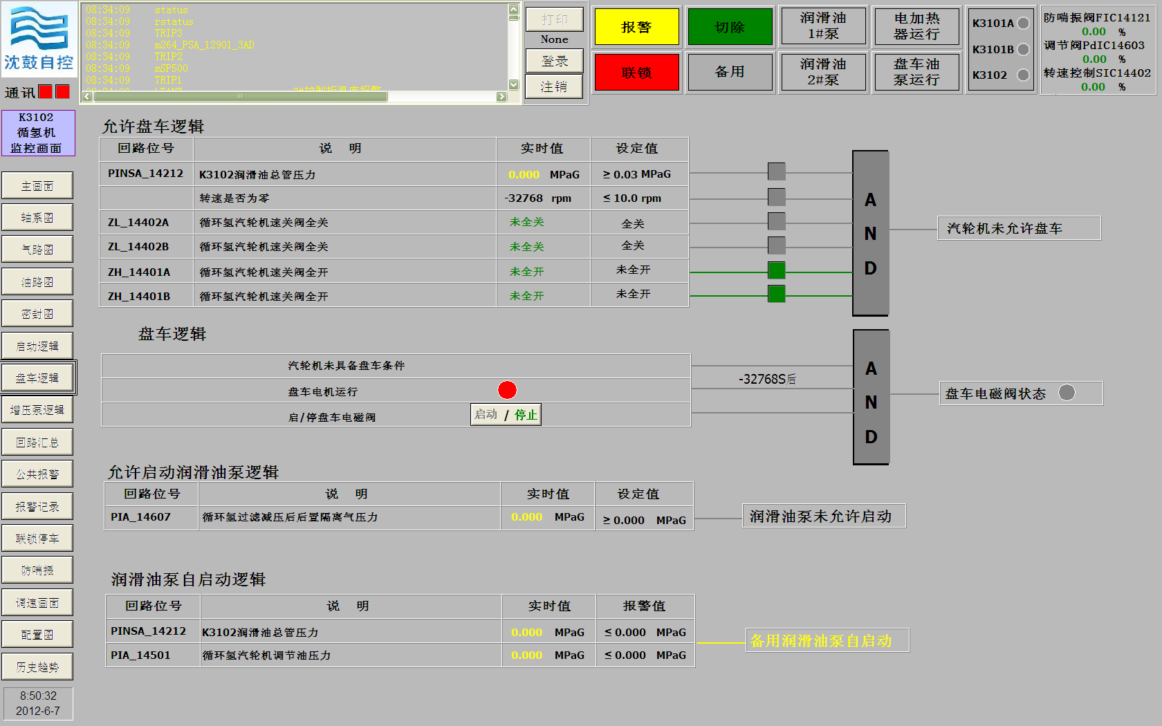

6 压缩机N2置换

外 [ ] 拆开N2管线上盲板

外 [ ] 打开N2阀，向机体内充压至0.7MPa

外 [ ] 关闭N2阀

外 [ ] 打开放火炬阀门泄压

外 [ ] 重复N2充压，泄压操作至O2≯0.5%为合格

外 [ ] 确认放空阀关闭

外 [ ] 确认机体内压力大于零（表压）

外 [ ] 确认N2阀关闭

外 [ ] N2管线加盲板

7 汽轮机背压暖管暖机

外 [ ] 确认汽轮机出口单向阀关严

外 [ ] 确认汽轮机出口单向阀的付线阀关闭

外 [ ] 稍开汽轮机出口第二道阀门

外 [ ] 打开汽轮机出口单向阀后低点排凝，蒸气分水器排凝

外 [ ] 打开汽轮机机体排凝

外 [ ] 打开轴封气高点放空

外 [ ] 打开压缩机出入口高点放空，投用消音器

外 [ ] 打开汽轮机出口阀后至出装置界区阀门所有低点排凝阀，蒸气分水器排凝

内 [ ] 确认蒸汽压力温度符合启动要求（温度420℃，压力≥3.35MPa）

外 [ ] 缓慢打开1.0MPa蒸汽出装置界区阀门后蒸汽低点排凝

|  |
| --- |
| 注意  开低点排凝时,应缓慢打开,严防高温水汽突然喷出烫伤 |

外 [ ] 确认凝结水排干净

外 [ ] 关闭1.0MPa蒸汽出装置界区阀门后蒸汽低点排凝

外 [ ] 确认各排凝无凝结水流出

外 [ ] 缓慢打开1.0MPa蒸汽界区阀

外 [ ] 确认蒸汽暖管升温正常50℃/h

|  |
| --- |
| 注意  1.引汽过程务必缓慢,严格控制升压速度,严防水击损坏管线和设备。  2.一旦发生轻微水击，应立即关小引汽阀，直至水击消除为止，如果水击严重，立即关闭引汽阀 |

外 [ ] 关小汽轮机出口阀后所有低点排凝

外 [ ] 投用汽轮机出口阀后所有疏水器

外 [ ] 确认1.0MPa蒸汽出装置界区阀门前后压力，温度基本平衡

外 [ ] 缓慢全开1.0MPa蒸汽界区阀

外 [ ] 汽轮机出口阀后所有低点排凝无凝结水排出,且汽轮机出口阀后温度大于220℃

外 [ ] 确认汽轮机出口单向阀后低点排凝无凝结水流出

外 [ ] 稍开汽轮机出口单向阀的付线阀进行暖机

|  |
| --- |
| 注意  暖机开始后，每十分钟盘车一次，注意盘车前后转子的位置变化 |

外 [ ] 确认暖机速度不得超过50℃/h

外 [ ] 暖机20~30min后慢慢开大直至全开汽轮机的两道出口阀

外 [ ] 确认机体温度达到220℃，机体排凝无凝结水，见汽

外 [ ] 打开界区阀门至汽轮机入口阀前所有低点排凝阀，排净凝结水

8 主蒸汽暖管

外 [ ] 打开汽轮机入口第一道阀门与速关阀之间的低点排凝

外 [ ] 确认3.5MPa中压蒸汽进装置界区阀门及其付线阀门全关

内 [ ] 确认蒸汽压力温度符合启动要求（温度420℃，压力3.35MPa）

外 [ ] 缓慢打开入中压蒸汽进装置界区阀前的低点排凝

|  |
| --- |
| 注意  开低点排凝时,应缓慢打开,严防高温水汽突然喷出烫伤 |

外 [ ] 确认凝结水排干净

外 [ ] 关闭蒸汽低点排凝

外 [ ] 确认界区阀门至汽轮机入口阀前所有低点排凝阀已排净凝结水

外 [ ] 确认汽轮机入口两路速关阀、调速阀关严

外 [ ] 缓慢打开直至全开中压蒸汽进装置界区总阀的付线阀

|  |
| --- |
| 注意  引汽过程务必缓慢,严格控制升压速度,严防水击损坏 管线和设备。  一旦发生轻微水击，应立即关小引汽阀，直至水击消除为止，如果水击严重，立即关闭引汽阀 |

外 [ ] 确认汽轮机入口阀门至界区总阀之间各低点排凝排净凝结水

外 [ ] 确认汽轮机入口阀前温度大于380℃

外 [ ] 关小界区阀门至汽轮机入口阀前所有低点排凝阀

外 [ ] 缓慢全开中压蒸汽进装置界区总阀

外 [ ] 关闭中压蒸汽进装置界区总阀的付线阀

外 [ ] 确认汽轮机入口第一道阀门与速关阀之间凝结水全部排净

外 [ ] 稍开入口阀的第一道付线阀

外 [ ] 缓慢打开入口阀的第二道付线阀

外 [ ] 确认汽轮机速关阀前温度达到380℃

外 [ ] 确认第一道入口阀前后压差平衡，温度平衡

外 [ ] 关小汽轮机入口第一道阀门与速关阀之间的低点排凝

外 [ ] 缓慢全开第一道入口阀

外 [ ] 缓慢全开第二道入口阀

外 [ ] 关闭入口阀的两道付线阀

外 [ ] 投用界区总阀至汽轮机的所有疏水器

外 [ ] 关闭界区总阀至汽轮机的所有排凝阀

|  |
| --- |
| 此时状态  汽轮机暖机暖管完毕 |

9 启动汽封冷凝器，建立透平轴封抽汽系统

外 [ ] 打开汽封冷凝器的压力表连通阀，投用压力表

外 [ ] 全开冷却水进、回水阀

外 [ ] 打开蒸汽喷射器（汽抽子）的驱动蒸汽阀及驱动蒸汽压力表引线阀

外 [ ] 关闭轴封气高点放空阀，建立汽封冷凝器的真空度

10 压缩机引入工艺介质

内 [ ] 压缩机入口分液罐D3108底部排凝

内 [ ] 打开出入口电动阀

外 [ ] 打通流程引入循环氢

|  |
| --- |
| 此时状态  压缩机启动准备工作完毕，准备启动 |

11 机组启动（可选择手动开机或自动开机）

11.1 启动确认

内 [ ] 确认SIS画面无联锁停机信号，按联锁复位按钮

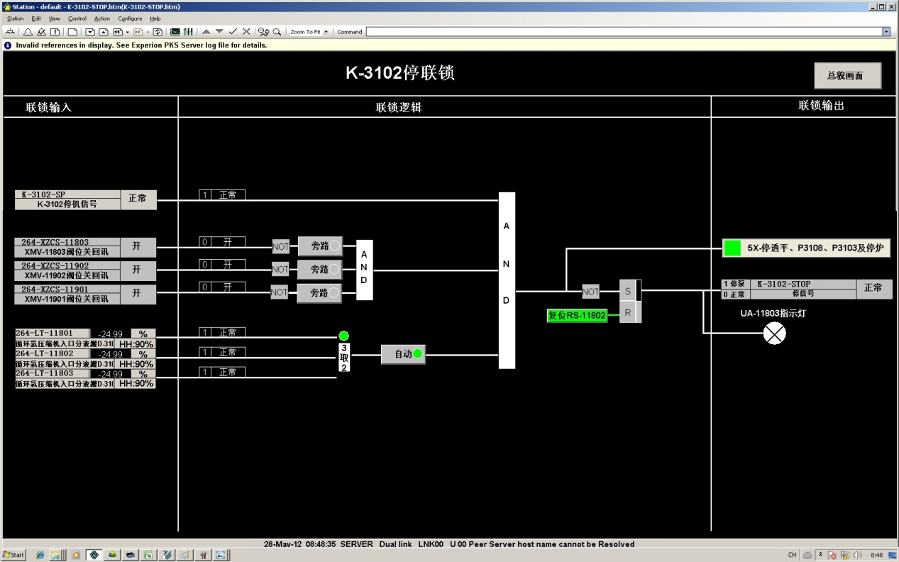

内 [ ] 确认SIS画面压缩机启动条件全部达到

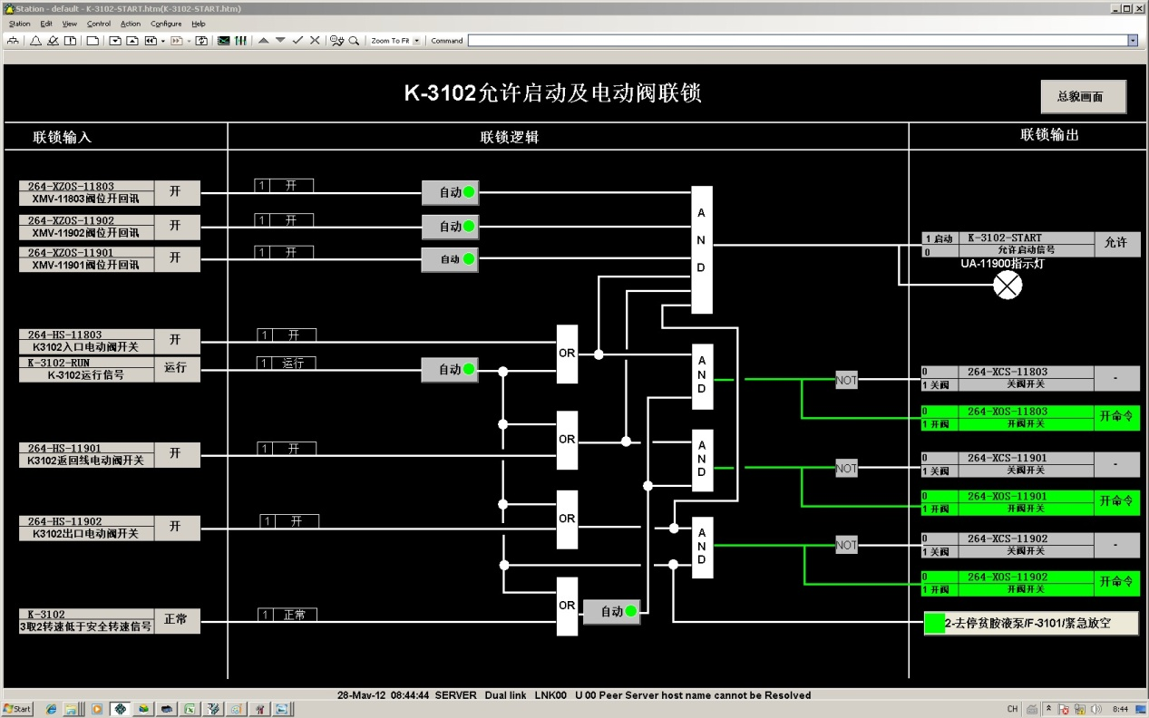

注意

安全转速信号开机前必须先旁路，待机组升速至安全转速以上才能投自动。

内 [ ] 确认CCS画面无联锁停机信号。

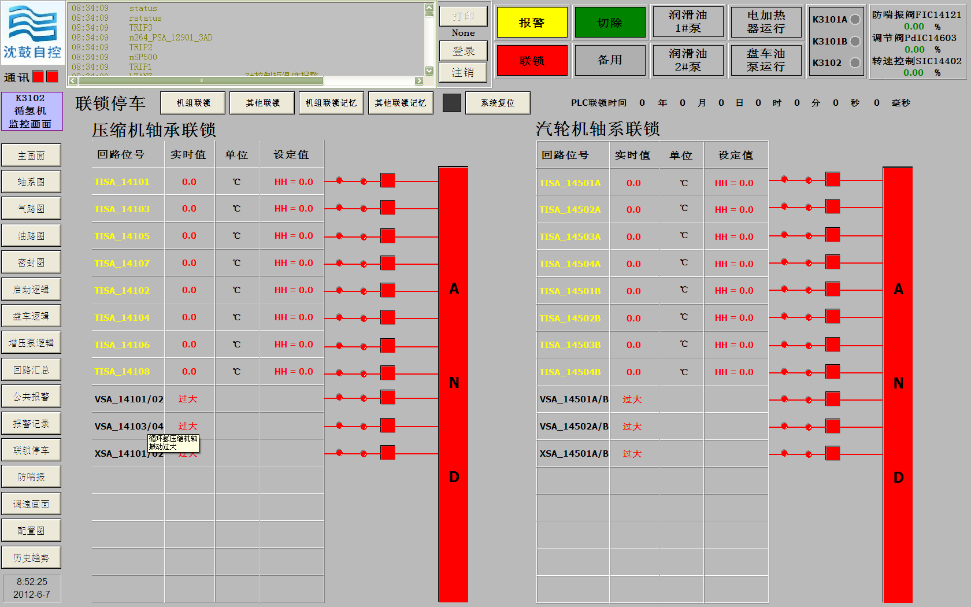

内 [ ] 确认CCS画面压缩机启动条件全部达到

内 [ ] 按CCS启动逻辑画面手动确认栏

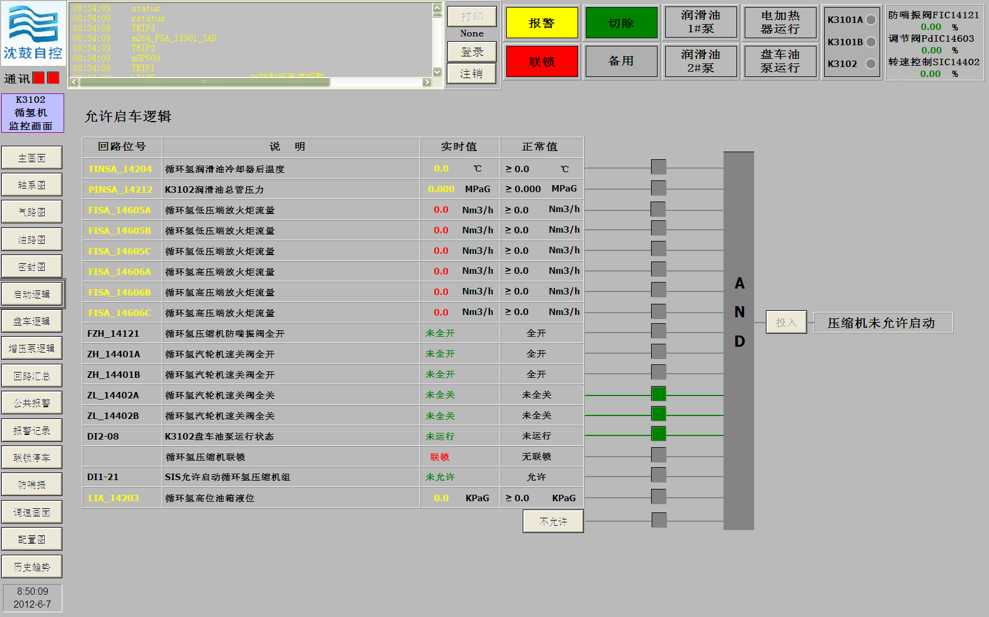

11.2自动控制开机

班 [ ] 联系调度,准备开机

内 [ ] 全开汽轮机入口阀

内 [ ] 全开压缩机出入口、返回线切断阀XMV11902、 XMV11803、 XMV11902

内 [ ] 全开防喘振调节阀FV14121

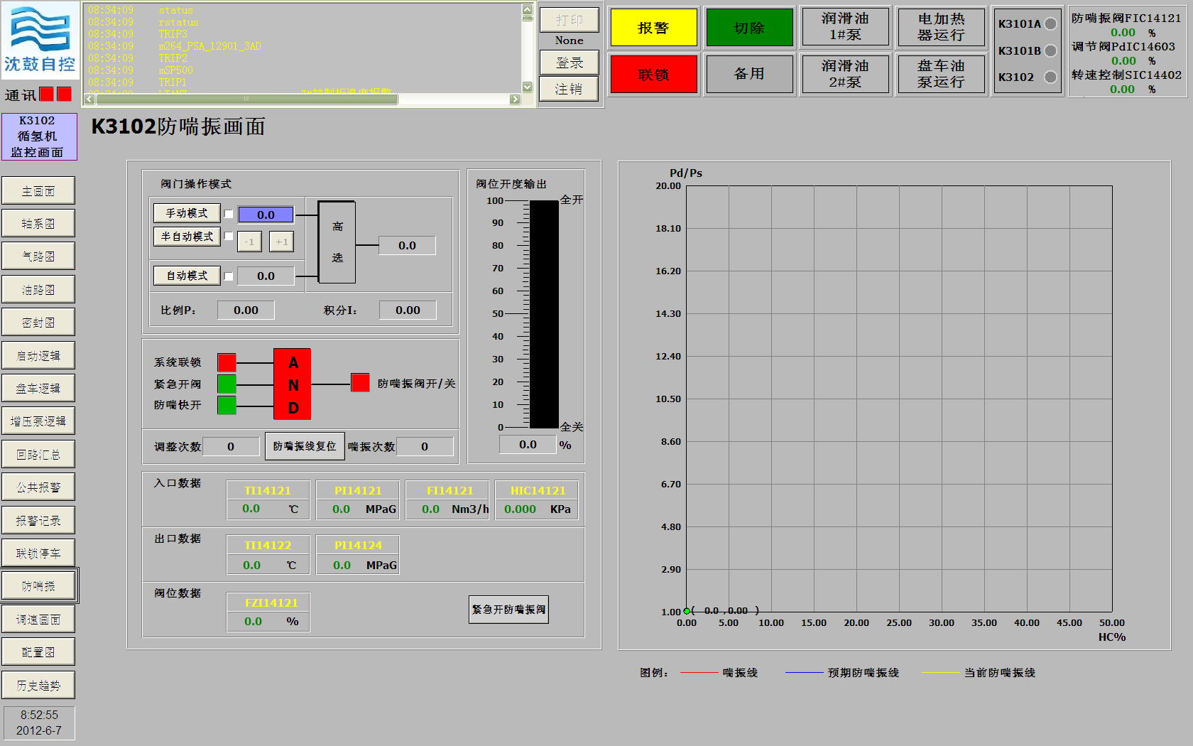

外 [ ] 确认润滑油系统正常

外 [ ] 确认盘车灵活、无卡涩

外 [ ] 当主蒸汽温度达到400℃后，将盘车装置退出并锁定

内 [ ] 确认CCS和SIS上有关停机的联锁已经复位

内 [ ] 确认调速器处于准备就绪状态，CCS显示为允许开车

内 [ ] 确认辅操台上允许开车指示灯亮

内 [ ] 按CCS键盘上的启动键，调节汽阀打开,显示机组运行

内 [ ] 按自动开车按钮，压缩机进行按照设定好的升速曲线自动开机运行

内 [ ] 确认转速至（1200r/min）时，按保持键低速暖机运行30min

外 [ ] 全面检查机组的声音、轴振动、轴位移、各监测点温度、油压均在控制指标内。当油冷却器冷后油温在40℃以上时，适当开冷却水，使油冷后温度在40-45℃之间

外 [ ] 确认透平3000r/min下运行正常，全面检查机组的声音、轴振动、轴位移、各监测点温度、油压均在控制指标内

外 [ ] 关闭各排凝阀,高点放空阀

内 [ ] 确认机组3000转暖机完毕,快速通过临界转速至8500r/min,稳定运行

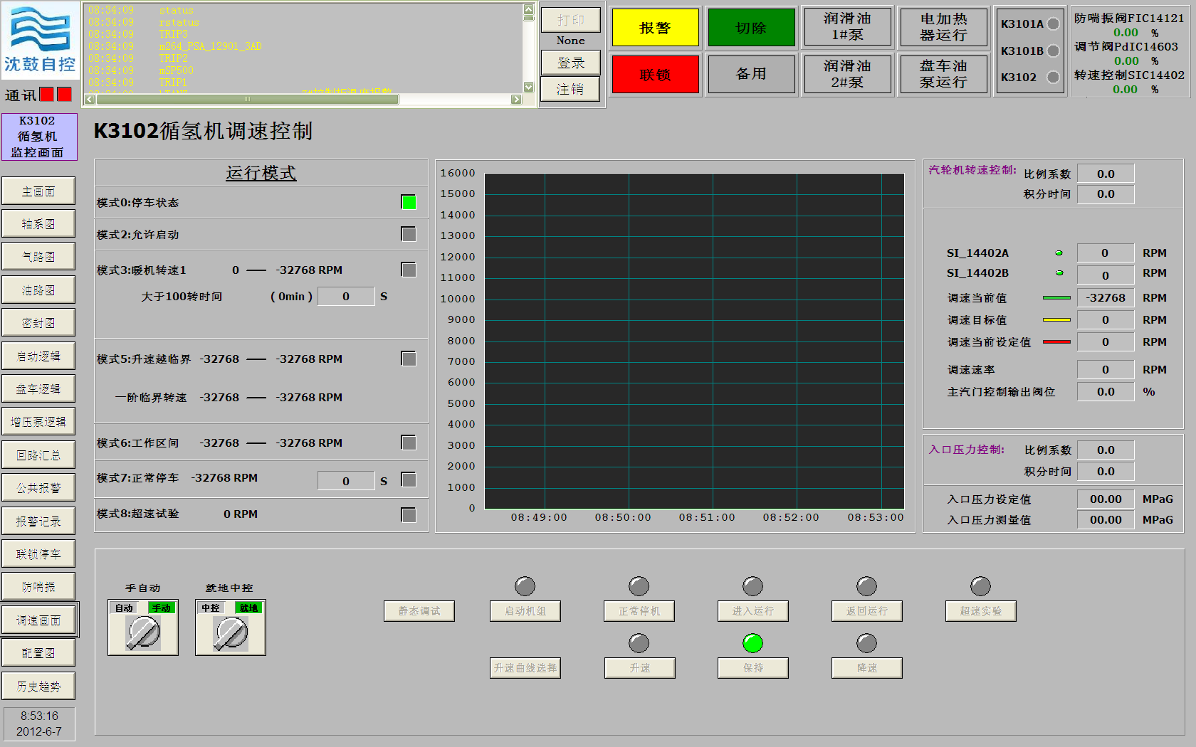

|  |
| --- |
| 注意  如在升速过程中发现振动加大，应降速至消失为止，延长暖机时间，若振动或其他异常情况无法消除，则应停机处理  要迅速平稳的超越临界转速6200-7600rpm |

内 [ ] 检查机组运转正常后，继续自动升速至8500-10571 r/min

内 [ ] 根据系统要求,缓慢关闭防喘振阀,同时提高机组转速至防喘振阀全关, 防喘振投自动,将机组并入系统.

|  |
| --- |
| 注意  根据防喘振曲线提高机组转速 |

内 [ ] 根据系统要求调整汽轮机转速正常, 转速范围：8500-10571 r/min

外 [ ] 缓慢关小高点放空阀门，使排汽压力升高。

内 [ ] 确认汽轮机出口蒸气背压稍高于背压蒸汽管网压力

外 [ ] 缓慢打开背压蒸汽并管网阀，直至全开。

|  |
| --- |
| 注意  注意不要冲击管网压力。开背压蒸汽隔离阀时，关小背压蒸汽管线的排凝阀，关小机体排凝。背压蒸汽并管网前应通知调度 |

外 [ ] 关闭各排凝阀

11.3 手动控制开机

班 [ ] 联系调度,准备开机

内 [ ] 全开汽轮机入口阀

内 [ ] 全开压缩机出入口、返回线切断阀XMV11902、 XMV11803、 XMV11902

内 [ ] 全开防喘振调节阀FV14121



外 [ ] 确认润滑油系统正常

外 [ ] 确认盘车灵活、无卡涩

外 [ ] 当主蒸汽温度达到400℃后，将盘车装置退出并锁定

内 [ ] 确认CCS和SIS上有关停机的联锁已经复位

内 [ ] 确认调速器处于准备就绪状态，CCS显示为允许开车

内 [ ] 确认辅操台上允许开车指示灯亮

内 [ ] 按CCS键盘上的启动键，调节汽阀打开,显示机组运行

内 [ ] 按升速键转速至（1500r/min）时，按保持键低速暖机运行30min

外 [ ] 全面检查机组的声音、轴振动、轴位移、各监测点温度、油压均在控制指标内当油冷却器冷后油温在40℃以上时，适当开冷却水，使油冷后温度在40-45℃之间

内 [ ] 点动保持键机组升速，将透平转速升至3000r/min并暖机30 min

内 [ ] 确认透平3000r/min下运行正常

外 [ ] 全面检查机组的声音、轴振动、轴位移、各监测点温度、油压均在控制指标内

外 [ ] 关闭各排凝阀,高点放空阀

内 [ ] 点击升速键,快速通过临界转速至8500r/min,稳定运行



|  |
| --- |
| 注意  1.升速过程中发现振动加大，应降速至消失为止，延长暖机时间，若振动或其他异常情况无法消除，则应停机处理  2、要迅速平稳的超越临界转速6200-7600rpm |

内 [ ] 检查机组运转正常后，继续升速至调速器动作8500-10571r/min

内 [ ] 根据系统要求,缓慢关闭防喘振阀,同时提高机组转速至防喘振阀全关, 防喘振投自动,将机组并入系统

|  |
| --- |
| 注意  根据防喘振曲线提高机组转速 |

内 [ ] 根据系统要求调整汽轮机转速正常, 转速范围8500-10571r/min

外 [ ] 缓慢关小高点放空阀门，使排汽压力升高

内 [ ] 确认汽轮机出口蒸气背压稍高于背压蒸汽管网压力

外 [ ] 缓慢打开背压蒸汽并管网阀，直至全开

|  |
| --- |
| 注意  注意不要冲击管网压力。开背压蒸汽隔离阀时，关小背压蒸汽管线的排凝阀，关小机体排凝。背压蒸汽并管网前应通知调度 |



外 [ ] 关闭高点放空，停用消音器

外 [ ] 关闭各排凝阀

内 [ ] 确认汽轮机的转速在正常范围（RPM）：8500-10571r/min

内 [ ] 确认主蒸汽的温度、压力正常：420℃、3.35MPa

内 [ ] 确认汽轮机排汽压力：1.1 MPa

内 [ ] 确认汽轮机各轴承轴瓦温度：＜105℃

内 [ ] 确认汽轮机轴振动：＜63.5μm

内 [ ] 确认汽轮机轴位移：＜0.5mm

外 [ ] 确认蒸汽管线和汽轮机各联接点有无泄漏

外 [ ] 确认汽轮机机体无不正常声音

外 [ ] 确认润滑油压：0.35 MPa

外 [ ] 确认供油温度（冷油器后）：40～50℃

外 [ ] 确认主油泵出口压力：1.2MPa

外 [ ] 确认油过滤器压差：0.05 MPa

外 [ ] 确认检查各窗口（包括高位油箱）回油情况正常

外 [ ] 确认检查润滑油连接点及机体联接无泄漏

外 [ ] 确认主密封供气量：≥300Nm3/h

外 [ ] 确认主密封气过滤器差压:＜40kPa

外 [ ] 确认平衡管与主密封气差压: ≥0.3 MPa

内 [ ] 确认压缩机轴位移：＜±0.5mm

内 [ ] 确认压缩机轴振动：＜63.5μm

外 [ ] 确认压缩机机体无不正常声音

外 [ ] 确认压缩机入口压力、温度正常

外 [ ] 确认压缩机出口压力、温度正常

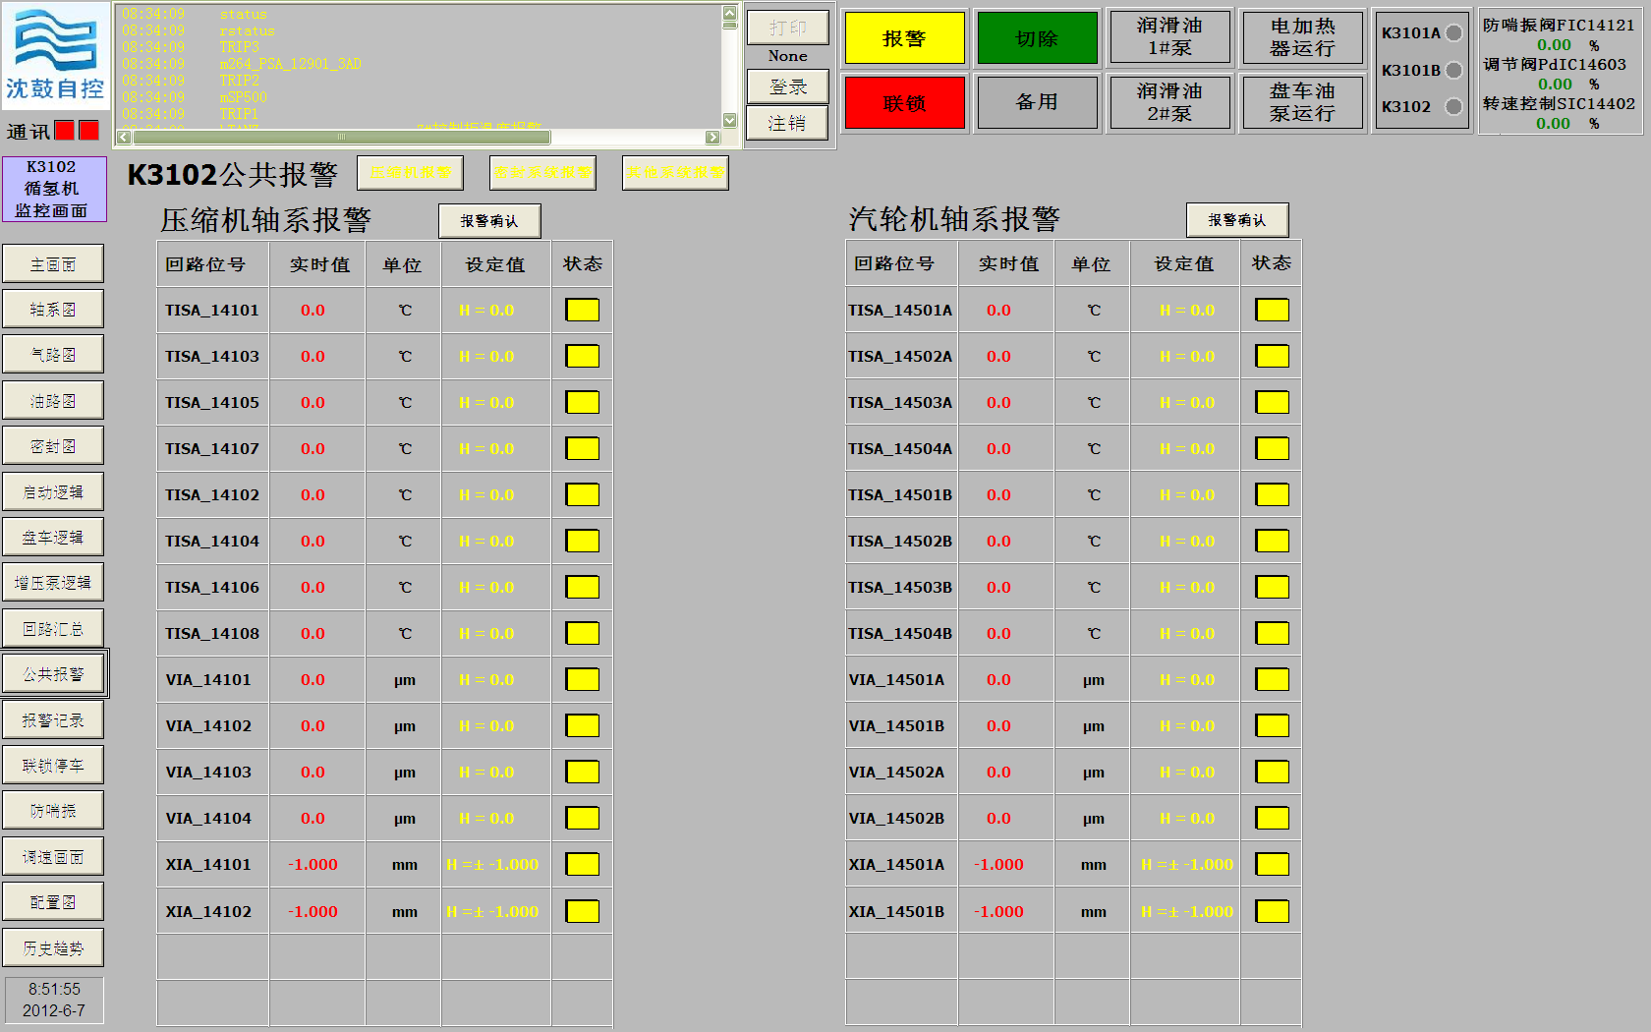

|  |
| --- |
| 此时状态  循环氢压缩机机组启动完毕，处于稳定工作状态 |

12 K3102正常停机步骤

12.1正常停机

|  |
| --- |
| 此时状态  循环氢压缩机处于稳定工作状态 |

班 [ ] 联系调度,循环氢机组准备停机

内 [ ] 将联锁开7bar放空信号置于旁路

内 [ ] 停机前，通知调度和相关岗位人员

内 [ ] 配合系统降量,按降速键缓慢降低机组转速至运行工况点



|  |
| --- |
| 注意  记录从汽轮机停车起到机组转子完全停止时的转动时间，如机组停车时间较正常时间短时，则检查是否有磨刮等现象存在 |

内 [ ] 继续降速至1500 rpm后按手动停车按钮停机

外 [ ] 确认压缩机出入口电动阀XMV11902、XMV11803关闭,防喘振电动阀XMV11901关闭

外 [ ] 倒压缩机出口放空线盲板

外 [ ] 开压缩机出口放空阀放空

外 [ ] 确认机组停止运转，主蒸汽阀门关闭

外 [ ] 确认机组停止运转后全关透平出入口蒸汽阀门

|  |
| --- |
| 注意  注意不要冲击管网压力。关闭背压蒸汽隔离阀时，打开背压蒸汽管线的放空，背压蒸汽切除管网前应通知调度 |

外 [ ] 关闭汽轮机入口阀门

外 [ ] 缓慢打开汽轮机机体排凝

外 [ ] 投用盘车器连续盘车，直至机组冷却至常温

外 [ ] 停轴封抽汽系统

外 [ ] 确认压缩机内压力为零

外 [ ] 关闭放空阀

内 [ ] 确认汽轮机和压缩机各轴承温度小于35℃

外 [ ] 将选择开关置于手动位置，按停泵开关停润滑油泵

外 [ ] 关闭润滑油泵出入口阀

外 [ ] 关闭润滑油冷却器出入口阀，全开放空阀

|  |
| --- |
| 注意  长期停泵时，停润滑油泵供电。 |

外 [ ] 停干气密封系统

|  |
| --- |
| 注意  压缩机停机后，不可终止密封气的供给，机内排空后，才可以终止主密封气和前置密封气的供给；润滑油油运  结束10分钟后，才可以终止后置隔离气的供给。 |

|  |
| --- |
| 此时状态  压缩机机组停运完毕，处于N2状态、隔离 |

|  |
| --- |
| 注意  油系统连续运转不少于8小时，待轴承回油温度下降至40℃时，且汽轮机机体温度不高于100℃时，停运润滑油泵。其间每1小时盘车540° |

外 [ ] 投用盘车器连续盘车30min后，每30min间隔盘车一次，直至机组冷却至常温

外 [ ] 用N2对机体内进行置换直至O2≯0.5%合格

外 [ ] 润滑油主油泵停泵

|  |
| --- |
| 注意  压缩机停机后，不可终止密封气的供给，机内排空后，才可以终止主密封气和前置密封气的供给；润滑油油运结束10分钟后，才可以终止后置隔离气的供给。 |

|  |
| --- |
| 此时状态  压缩机机组停运完毕，处于N2状态、隔离 |

外 [ ] 当轴承温度降至常温，润滑油系统停运

外 [ ] 停运干气密封的隔离气

外 [ ] 将机组出、入口管线排凝阀、出口阀内的排凝阀打开，排净系统内的存液

12.2紧急停机

内 [ ] 室内室外直接按紧急停车按扭

外 [ ] 确认机组停止运转

外 [ ] 确认速关阀关闭

内 [ ] 确认压缩机出入口电动阀XMV11902、 XMV11803关闭，防喘振阀FV14121打开,防喘振线电动阀XMV11901关闭

外 [ ] 投用盘车器

外 [ ] 维持密封气前后压差

13 事故处理

|  |  |  |
| --- | --- | --- |
| 事故 | 现象 | 处理措施 |
| 停电 | 油系统停运；  电磁阀UPS失电，速关油回零，透平停运。 | 关闭压缩机出入口阀，其它步骤与正常停机步骤处理。 |
| 停仪表风 | 防喘振调节阀阀FIC14121全开  润滑油调节阀PCV14209全开 | 长时间停风按正常停机处理。 |
| 停循环水 | 润滑油冷后温度上升；  汽封气冷却器失效。 | 瞬时停水，维持机组安全运行；  长时间停水，按正常停机处理。 |
| 主蒸汽压力下降 | 透平转速下降，压机出口流量下降，出口压力下降，蒸汽流量增加，主汽门全开；  机组喘振。 | 联系调度尽快恢复蒸汽压力，注意蒸汽脱水防水击；  打开防喘振阀；  入口压力上升较大时，开放空阀；  当转速下降不止时，停机。 |
| 压缩机喘振 | 压缩机出口流量大幅波动，出口压力忽高忽低；  机组振动，进出口有喘振冲击声  汽轮机转速波动。 | 开启防喘振阀；  若转速下降，则迅速提转速。 |
| 停氮气 | 密封系统二次密封气、隔离气压力、流量回零。 | 查明原因，无法短时间恢复时，紧急停机处理。 |

14 故障处理

|  |  |  |
| --- | --- | --- |
| 故障 | 原因 | 处理措施 |
| Ⅰ、振动或噪音 | 找正、对中不好  轴瓦损坏  转子不平衡  叶片上积灰或其它沉积物  喘振  汽机暖机不足  联轴器不平衡  转动部件与静子部件相碰  转子弯曲  调速器不稳 | 重新找正  更换轴瓦  做动平衡  清除  打开防喘振阀  充分暖机  做动平衡  检查各部间隙  测量弯度并校正  检查调速器系统 |
| Ⅱ、轴瓦温度高 | 润滑油温度高  润滑不好  转子振动大  轴瓦磨损  轴瓦间隙小  定位不准  隔离气漏到轴承腔  油系统中有空气  油变质 | 调节冷却水量或切换油冷器  检查油系统设备和管线  见Ⅰ。  更换轴瓦  调整  校正  调整隔离氮压力  在过滤器、冷却器中排除  更换润滑油 |
| Ⅲ机器转速不稳 | 调节器调整不当  蒸汽调节汽阀失灵  控制油压过低  空气进入控制油系统  压缩机负荷变化大  蒸汽压力、温度波动大 | 重新调整  检查并维修  调节调压阀  系统排气、堵漏  联系工艺稳定负荷  与调度联系要求解决 |
| Ⅳ、油泵出口压力低 | 油泵吸入口有空气  油系统漏油过多  油泵入口过滤器堵  油压调节阀调节不当或故障  油箱液位低  油品质下降引起油的沉积、粘度上升  油泵上安全阀定压值低或内漏  油泵故障  压力表或压力开关失灵 | 吸入管线排空  检查油系统，堵漏  清洗过滤器  检查重新调整油压或检修调节阀  加油  检查化验润滑油，必要时更换  检查安全阀并加以调整  检修  检查压力表或压力开关，必要时更换 |